ФИО: _____________________________________________________ Дата: ___.___.___ Оценка: ____

**Тест №1 «ООП и UML»**

1. Какие механизмы в ОО языках обычно позволяют обеспечить инкапсуляцию объектов?
2. Модификаторы доступа
3. Виртуальные методы
4. Статические методы
5. Динамическое выделение памяти
6. Обработка исключений
7. Словом "агрегация" точнее всего описывается отношение между...
8. ...вами и вашими руками
9. ...вами и вашими друзьями
10. ...вашей комнатой и мебелью в ней
11. ...вашей комнатой и комнатой ваших соседей
12. Полиморфизм это
    1. возможность класса перекрывать реализацию методов родительского класса
    2. возможность объектов с одинаковой спецификацией иметь различную реализацию
    3. возможность объектов динамически менять свою реализацию
    4. возможность классов иметь несколько экземпляров
13. Абстрактный класс не может
    1. иметь собственные свойства
    2. иметь реализованные методы
    3. иметь созданные экземпляры
    4. наследовать другой класс
14. Отношение между двумя элементами диаграммы классов, в которой один элемент реализует поведение, заданное другим это
    1. Зависимость
    2. Композиция
    3. Обобщение
    4. Реализация
15. У вас есть иерархия классов:

Class_A

+getValueA:int

Class_B

+getValueB:int

какие методы будут доступны объекту класса Class_B?

1. getValueA и getValueB
2. getValueA
3. getValueB
4. такую иерархию нельзя построить
5. Какая диаграмма изображена на рисунке:

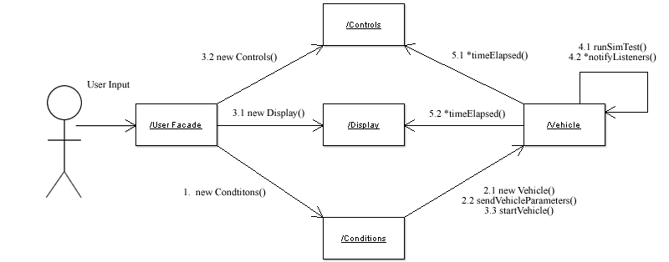

* 1. Классов
  2. Вариантов использования
  3. Кооперации
  4. Последовательности

1. На диаграмме классов агрегация изображается
   1. сплошной линией с не закрашенным ромбом
   2. сплошной линией со стрелкой
   3. сплошной линией
   4. пунктирной линией
2. Одним из главных составляющих объекта является
   1. время создания
   2. состояние
   3. размер
   4. класс
3. Графически представляет последовательность взаимодействия, и структурные отношения между объектами диаграмма:
   1. Классов
   2. Вариантов использования
   3. Кооперации
   4. Последовательности
4. Лучше всего показать систему с точки зрения конечного пользователя может диаграмма
   1. Классов
   2. Вариантов использования
   3. Кооперации
   4. Последовательности
5. Инкапсуляция защищает данные от
   1. хакерских атак
   2. неправильного использования
   3. воздействия вирусов
   4. потери
6. A
7. C
8. B
9. С
10. D
11. A
12. C
13. A
14. B
15. С
16. B
17. B